Биология | П 30 вопросы №4,5 письменно в тетрадь
История | П13, https://resh.edu.ru/subject/lesson/2556/main/  Вопрос 5 стр 103
Русский язык | Напишите изложение по аудиозаписи https://cloud.mail.ru/public/qQYj/8KwFpbKh4
Алгебра | https://www.time4math.ru/_files/ugd/3fbc02_020e5714dc8546489d4b9592ad6005d2.pdf  разобрать теорию и решить задания
Англ яз | Схема презент континиус пассив: am / is / are + being + V3  Таблица форм для Present Continuous Passive на примере глагола use (использовать):  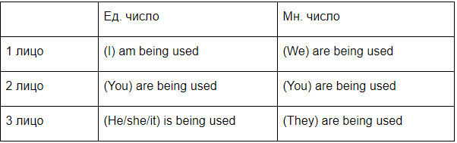  Учить правило

